恶狗的反扑——肥佬黎的末路挣扎

原创 有里儿有面 [有理儿有面](javascript:void(0);)

**有理儿有面**

微信号 youli-youmian

功能介绍 你说是不是

2020-03-01[原文](https://mp.weixin.qq.com/s?__biz=Mzg3MjEyMTYyNg==&mid=2247489194&idx=1&sn=b6602d6f0e07a9c66192eaf9ea17720c&chksm=cef542dff982cbc99c27643e478df2e4260686cc55ced00a9bc67c4ee7d17add8669bb3fffa1&scene=27#wechat_redirect&cpage=83) 发表于

收录于合集 #港毒人物 31个



2月28日，“叛国乱港四人帮”之首的黎智英和亲密“手足”被警方拘捕，虽当天即被保释，但警方已落案起诉，案件将于5月5日在东区法院提堂。随着乱港大佬挨了一记十足的重锤，祸港势力便开始了里应外合的疯狂反扑，一丘之貉们在修例风波期间的所作所为再次重演，末路上的挣扎更是让人觉得拙劣。

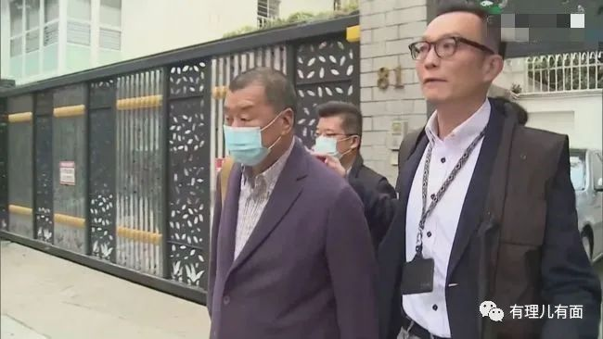

**西方反华势力的出头护宠**

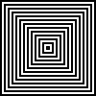

自己在香港的“代言人”受了委屈、折了面子，主人也似挨了一记响亮的耳光。这边厢肥佬黎刚被捕，万里之外的美国人就不干了。

密苏里州共和党参议员乔什·霍利28日便在推特上声援黎智英，妄称黎智英“勇敢呼吁”香港的言论自由和基本权利，但被政府逮捕，这是对支持民主的声音的“压制”。新冠病毒正在肆虐，但是中国的重点却是“迫害”。俄勒冈州共和党议员俞怀松也发推，叫嚣要在所谓的《香港人权与民主法案》基础上对港府增加其他制裁。

而共和党联邦参议员里克·斯科特更是颠倒黑白，其表示黎智英等三人因为参与针对政府的“和平抗议”而被捕，这三位“和平抗议”的领导者致力于香港的“自由和人权”，应该得到尊敬。

美国几个反华喽啰发声还不算完，美国政府也跳出来发表声明。美国国务院发言人摩根·奥特加斯大言不惭：“我们对香港著名商人和出版商黎智英，以及另外两位长期倡导香港公民自由与民主的人士被捕感到关注。我们希望，香港当局不要出于政治目的而有选择地执法，并希望港府秉持维护法治和维护港人普遍享有和平集会和言论自由权利的精神，公正透明地处理案件。”

当然，香港的动向自然也少不了一直想刷存在感的英国人。末代港督彭定康对该事件感到“愤怒”，恬不知耻的称3人不论在香港和全世界，都是“勇于”提倡言论自由、问责政府、负责任的“社会政策及政治自由之士”。今次拘捕决定会再向世界发出中国存心“扼杀”香港自由的信息，并认为中国当下的首要任务是抗疫，而非“胁迫”香港。

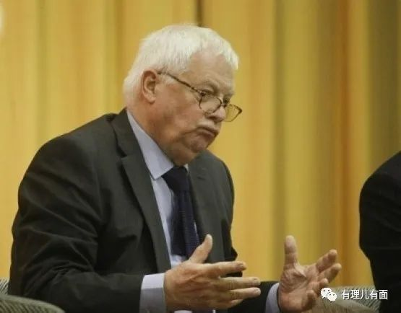

英国保守党人权委员会副主席，一直为人诟病的非政府组织”香港监察”主席贝内迪克特·罗杰斯则“心痛”发推，称黎的被捕“完全离谱，令人心碎”，并狂妄的称这是完全徒劳的，真正的“伟人”永远不会在香港追求自由、人权、自治和法治的过程中被“击败”云云。

真是“狗嘴里吐不出象牙”，呼出的臭气都是一个味。黎智英作为叛国乱港的民族败类，在西方势力那里就被美化成追求自由民主的“斗士”、“伟人”、“倡导者”，也不知阿桑奇和斯诺登作何感想，只是这赤裸裸的“双标”更是暴露了黎智英勾连外部势力目无法治、唯恐香港不乱的罪证。

**反对派无奈的“呐喊”**



自家“大哥”让人抡了，手下小弟自然要喊喊口号、壮壮声威，唇亡齿寒的紧迫感油然而生。

一直受肥佬黎豢养的立法会反对派议员林卓廷立刻就蹦出来狂吠，宣称对黎等人的拘捕是“剥夺”港人表达的权利，其有心理准备“对抗”政权云云。另一个反对派议员毛孟静大言不惭的指责这是秋后算账，批评政府"打压"香港言论自由，制造"白色恐怖"，在疫情期间不忘"搞政治"。同时指责香港警方是“滥捕”，是政府的“傀儡”。香港民主党中委吴永辉则认为虽然事情已经过了这么久，但政府还是要处理，不会不处理，说明这是迟来的“报复”。

河童黄之锋自然不甘人后，妄称民主派表示反对预算案，就发生这次拘捕，时间来的很巧。至今仍然80多人还在监狱关押，香港政府对示威者的“清算行动”从未平息，并鼓动“香港抗争运动不会因专注抗疫减少抗争”。“香港众志”又通过“推特”向国际发出乞援，要求“镇压香港黑警暴力执法”。

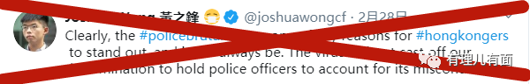

乱港组织“民间人权阵线”也在当天发布声明，表示对“滥捕手段”感到愤怒，并且予以强烈谴责！此外，该组织还对于警察反对他们举办大游行、抗议“8.31”剥夺港人普选权的做法表示抗议。“民阵”煽动民众不要忘记因“8.31”游行被捕的人士，坚持所谓的“真双普选”。“社民连”主席吴文远刚在社交网站发帖声援黎智英，但其28日便被香港终审法院判定因披露受调查人身份等资料的罪行即时入狱，真是有够讽刺。

工党主席郭永健也急火火地替自家主子发声，“谴责”警方因李卓人参加去年“8.31”游行而对其实施拘捕，妄言警方此举是“打压”香港人的示威权利。香港反对派各大whatsapp群组议论纷纷，并号召大家要团结，抗议政府的行为，声援民主党前主席杨森，以及其他被捕人士。

而黎智英控制下的黄媒《苹果日报》虽苟延残喘，但也马上跳出来企图舆论救主，在其头版刊登文章，指突然进行的大搜捕明显是“秋后算账”，竟然妄称拘捕行动绝对会加快美国对中国内地和香港的制裁，公然威胁特区政府。反华媒体《德国之声》认为这是港府故意借此散布恐吓信号，《纽约时报》则称黎智英被捕是对香港独立媒体的又一个打击。

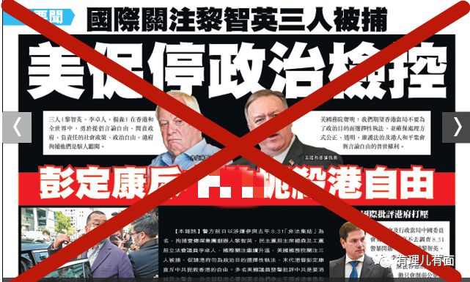

反对派的蝇营狗苟、沆瀣一气，虽在声势上做做表面文章，但已显出了心理上的虚弱。谁都知道，这次警方依法拘捕黎智英是擒贼先擒王，“乱港大业”已面临“树倒猢狲散”的局面，人人都在掂量自己的罪行，想逍遥法外恐怕没戏了。

**黑暴势力的困兽之斗**



肥佬黎获释后，便随即于当晚召集同样被捕的李卓人以及民主党何俊仁、李永达等三人在西环一家餐厅聚餐密谋，具体内容不得而知，但从其后香港街头再次上演的大规模暴力活动来看，这绝对与黎智英脱不了干系。

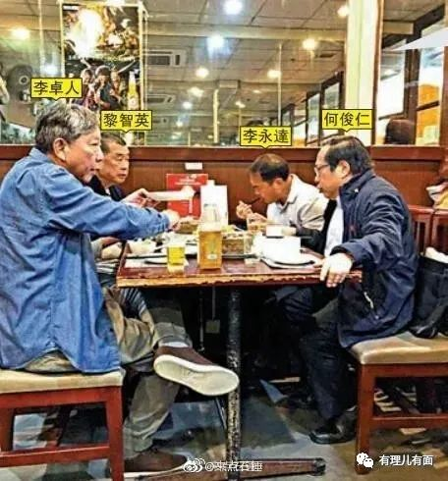

因为新冠肺炎疫情，黑衣小将们也担心病毒、怕的要死，近一个多月大规模示威游行已逐渐减少，多是“快闪式”、“野猫式”的点状破坏。但2月28日“金主”被捕，以后靠暴力赚钱的“好日子”恐难以为继，这样断了财路的震动让黑小将们坐立不安，赶紧再次发动所谓的“831事件”半周年堵路破坏活动。

我们先来回顾一下所谓的“831太子地铁站事件”。去年8月31日晚，黑衣暴徒在香港旺角一带聚集纵火，防暴警察到场制止，暴徒逃入太子地铁站内负隅顽抗。防暴警察果断执法，进入地铁站拘捕暴徒。第二天乱港分子放出风声，说有人在地铁站被警察打死，但到底是谁被打死呢？说不出名字。那怎么证明有人被打死？乱港分子请来“大师”通过通灵认定，有6个人被警察打死在地铁站里。事情很荒谬，但是真假并不重要，只是有个理由闹事就行。接下来数天、每周、每月曱甴都像邪教徒一样在太子地铁站聚集，聚集后袭击地铁站对面的旺角警署，周而复始。

2月29日晚18时，大批黑衣人开始在太子地铁站门口聚集、献花、撒纸钱。后防暴警员到场清理花坛。黑衣人继续献花并聚众高喊“港独”口号。

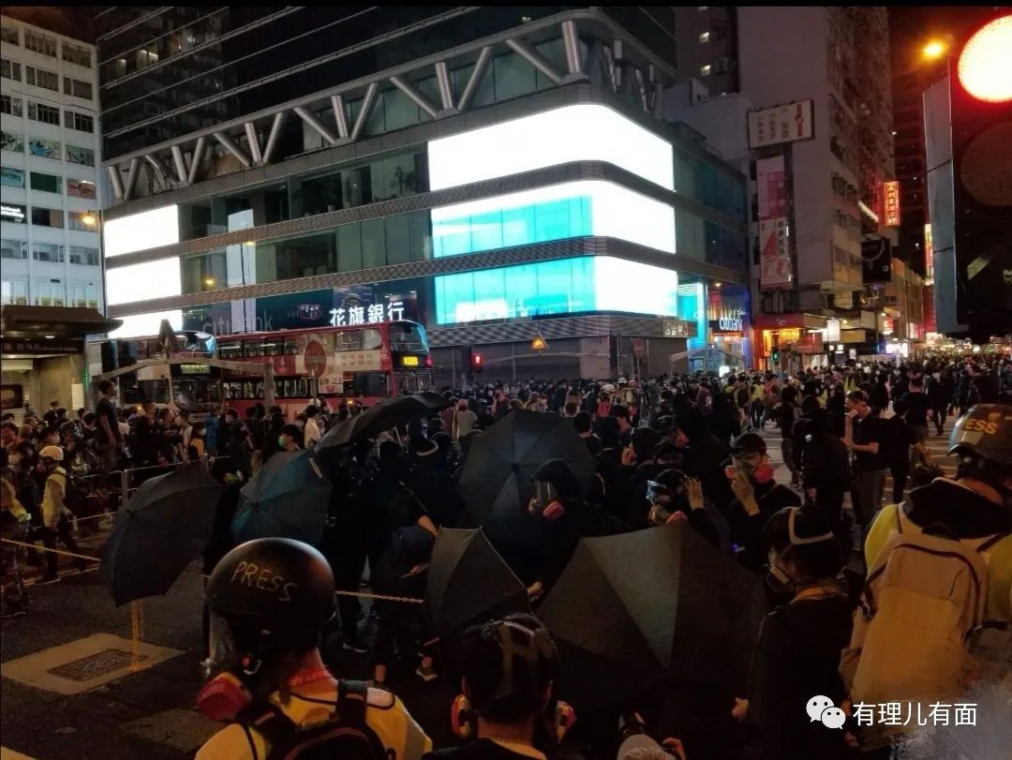

19时许，黑衣人堵塞太子道西、弥敦道等道路，并用激光笔照射旺角警署内警员。20时许，黑衣人在马路上设置路障，行车受阻。其后，暴徒向路障投掷汽油弹，现场火光熊熊，消防到场救火，但被阻拦。暴徒还在旺角港铁站外燃烧杂物，现场一片烟雾弥漫，港铁被迫关闭旺角站。期间，防暴警员开始依法驱散，并制服多名暴徒。

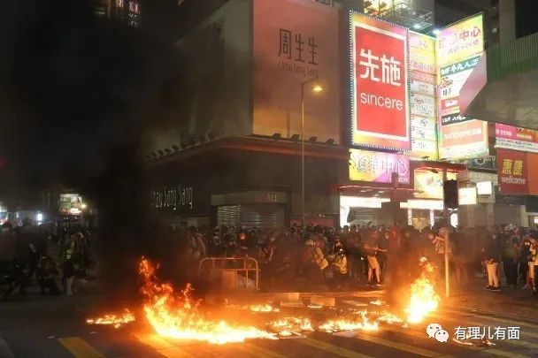

过程中，接近晚11时，一名警员在弥敦道与奶路臣街交界，被多名暴徒包围，以砖头、树枝等硬物及手脚袭击。在生命安全受严重威胁下，该名警员拔枪戒备，并不断后撤，从现场可以看到其头、手及脚受伤。

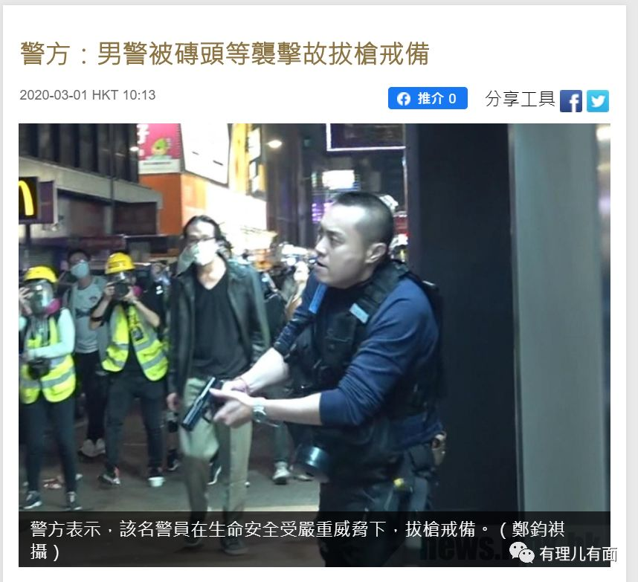

后防暴警于弥敦道、油街发射催泪弹，往弥敦道方向推进，并不断要求在场人群离开，人群拒不配合，警方施放胡椒喷剂，多人自称不适。后面就是常见的驱散、纵火、拘捕、逃跑场面，一直到今日凌晨两点左右，暴徒支撑不住，示威渐渐平息。

旺角黑夜刚过，今日凌晨1时23分，香港葵涌赛马会分科诊所，因被港府设定为应对新冠疫情的“发热门诊”，再遭4名黑衣暴徒投掷多枚汽油弹。

是什么力量让逐渐平息的香港社会再起波澜？肥佬黎的阴险，已可见一斑。但是，这一众爪牙的狂魔乱舞已尽显疲态，其中有个小细节蛮有意味。暴徒在设路障过程中，一个“铁马”突然倒地，曱甴们以为是枪声，马上抱头鼠窜、屁滚尿流没了影。就这等“胆量和雄心”，真真是狠狠打了黎智英的脸。

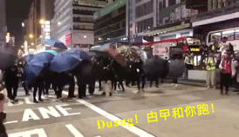

种种迹象表明，黎智英等一众货色还会借机反扑，做最后的挣扎。但是，就像媒体评论的那样，香港是法治社会，任你财雄势大、后台多硬，违法就要受到法律制裁。那些在修例风波中，反中乱港的策划者、煽动者和参与者，不要妄想逍遥法外。

治乱世需用重典，只有这样，香港才能早日恢复稳定繁荣。

相信，这一天已不远。

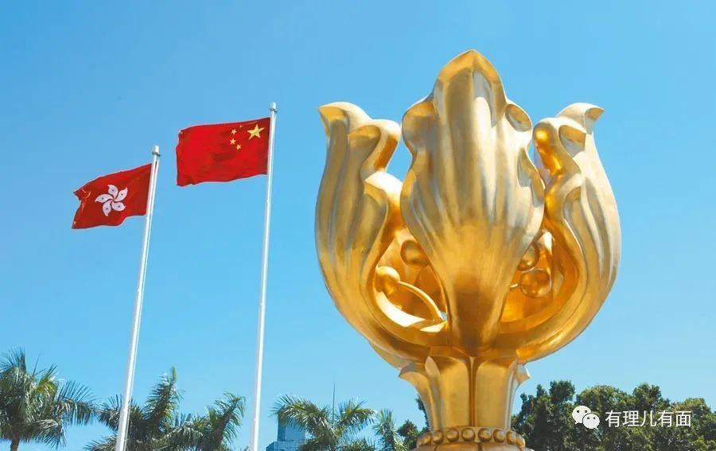







**关注公众号：**

**有理儿有面**

**理   性｜   揭   秘｜   探   讨**







有里儿有面

**微信扫一扫赞赏作者** **赞赏**

已喜欢，对作者说句悄悄话

取消

**发送给作者**

**发送**

最多40字，当前共字

 人赞赏

上一页 1/3 下一页

长按二维码向我转账

受苹果公司新规定影响，微信 iOS 版的赞赏功能被关闭，可通过二维码转账支持公众号。

### 精选留言

用户设置不下载评论